Kartoffel-Blumenkohl-Curry

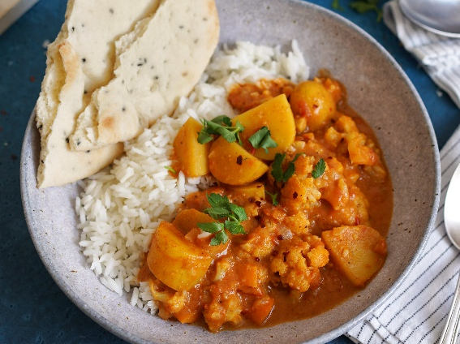
Quelle: die-kartoffel.de/MarcKromer
(bei Verwendung bitte angeben)

Zutaten für 4-5 Portionen:
etwas Öl zum Anbraten
1 große Zwiebel, gewürfelt
2 kleine Möhren, gewürfelt
1 rote Paprikaschote, gewürfelt
3-4 Knoblauchzehen, fein gehackt
1 kleines Stück Ingwer, gerieben
500 g Frühkartoffeln (festkochend), in mundgerechte Stücke geschnitten
1 kleiner Blumenkohl, in kleine Röschen zerteilt
1 EL Currypulver (mild)
1 TL Garam Masala
1/2 TL Cayennepfeffer
Salz, Pfeffer
480 ml Gemüsebrühe
360 ml Wasser
1 Dose (400 g) stückige Tomaten
1 Dose (400 g) Kokosnussmilch
etwas frischer Koriander, gehackt

Zubereitung:
Als Erstes das Gemüse vorbereiten. Dafür die Zwiebel und den Knoblauch schälen und fein würfeln/hacken. Möhren waschen, trocknen und in kleine Würfel schneiden. Die Paprika waschen, trocknen, entkernen und ebenfalls in kleine Würfel schneiden. Den Ingwer schälen und fein reiben. Die Kartoffeln waschen, abtrocknen (sie müssen nicht unbedingt geschält werden) und in mundgerechte Stücke schneiden. Den Blumenkohl putzen und in kleine Röschen zerteilen. Alles zur Seite stellen.

Etwas Öl in einen großen (gusseisernen) Topf geben und erhitzen. Zwiebel dazugeben und für etwa 2-3 Minuten glasig anschwitzen. Die gewürfelten Karotten, Paprika, Knoblauch und geriebenen Ingwer dazugeben, alles gut vermischen und etwa 3-4 Minuten mit anbraten – die Karotten sollten etwas weich geworden sein. Oft umrühren, damit nichts anbrennt. Dann Kartoffeln und Blumenkohl dazugeben und mit dem restlichen Gemüse vermengen. Für etwa 1-2 Minuten mit anbraten. Die Gewürze – Curry, Garam Masala, Cayennepfeffer, sowie etwas Salz und Pfeffer vermischen – zum Topf dazugeben, unterrühren und alles wieder für etwa 1-2 Minuten anbraten. Hier sollte man darauf achten, oft zu rühren, damit nichts anbrennt. Mit Gemüsebrühe, Wasser, stückigen Tomaten und Kokosmilch ablöschen. Alles gut verrühren, einmal aufkochen lassen und dann die Hitzezufuhr reduzieren – für etwa 25-30 Minuten köcheln lassen.

Während das Curry kocht, kann man schon den Reis zubereiten. Das Curry ist fertig, wenn die Kartoffeln und der Blumenkohl gar und weich (aber nicht matschig) sind. Sollte das Curry etwas zu dünn sein, einfach einen kleinen Teil davon mit einem Pürierstab pürieren und dann mit dem restlichen Curry vermengen – das sollte eine cremige Konsistenz ergeben. Das Curry mit etwas frischem, gehackten Koriander bestreuen und dann mit Reis und/oder Fladenbrot (Naan) servieren.

Weitere leckere Rezepte sowie Informationen und Tipps rund um die Kartoffel gibt es unter www.die-kartoffel.de.
Über die KMG
Die Kartoffel-Marketing GmbH (KMG) wurde 2014 gegründet. Sie versteht sich als „Bündnis der Kartoffelprofis“ und repräsentiert die deutsche Kartoffelwirtschaft. Ihr Ziel ist es, die Verbraucher in Deutschland über die Vielseitigkeit und den hohen Wert der Kartoffel zu informieren. Zur KMG gehören der Deutsche Kartoffelhandelsverband e. V., die Bundesvereinigung Erzeugergemeinschaften Kartoffeln und der Verein Landvolk Niedersachsen – Landesbauernverband e. V. Projekte der KMG werden von der Landwirtschaftlichen Rentenbank unterstützt.

Experten-Interviews:
Wir arbeiten mit zahlreichen Experten aus dem Kartoffelanbau und aus der Kartoffelproduktion zusammen,
die Ihnen für Interviews zur Verfügung stehen. Bitte wenden Sie sich gerne an uns.

Pressekontakt:
agentur05 GmbH | Linda Künzel
E-Mail: presse-kmg@agentur05.de
Tel.: 0221 925454-817 gefördert von der Sachsenring 81 | 50677 Köln Landwirtschaftlichen Rentenbank

